XXX测量系统的研究
李小明¹，张小华²
- 中国计量科学研究院， 北京 100029； 2. 单位二, 省 市 邮编)

摘要： 摘要要求用第三人称编写，不得使用“本文”、“作者”等作为主语，一般要求在200~300字之间，主要包括研究的对象、目的、方法、结果与结论等几个方面，中英文要对应。摘要要求用简洁文字具体说明正文的核心要点，表达要准确、清楚，并注意表达的逻辑性，适当强调研究中的创新、主要论点和重要细节，但不要使用评价性语言，如“本文首次”“大幅提高”“显著改善”“具有重大意义”等。摘要中的缩写名称在第一次出现时，要写出全称。摘要中不可出现图、表、参考文献，尽可能避免出现化学反应式、数学公式。在叙述研究方法和主要结果时通常用现在时。
关键词：计量学； 关键词1； 关键词2； 关键词3； ……
Research on Measurement System for ……
LI Xiao-ming¹， ZHANG Xiao-hua ²
(1. National Institute of Metrology, Beijing 100013, China;
2. 单位英文名称, xxx市，xxx省 邮编， China)

Abstract：英文摘要要与中文摘要对应
Key words: metrology； Word1； Word2； Word3；……

1 引 言
引言（也称前言）作为论文的开场白，应以简短的篇幅介绍论文的写作背景和目的，以及相关领域内前人所做的工作和研究的概况，说明本研究与前人工作的关系，目前研究的热点、存在的问题及作者工作的意义，引出本文的主题给读者以引导。
引言也可点明本文的理论依据、实验基础和研究方法，简单阐述其研究内容；三言两言预示本研究的结果、意义和前景，但不必展开讨论。

2 一级标题
2.1 二级标题
2.1.1 三级标题
︙
5 结 论
（1）结论1……
（2）结论2……

[参 考 文 献] ……（格式见附录2）
[1] ……
[2] ……
[3] ……
投稿格式要求
一 正文
1 文章标题一般用三级：1，1.1，1.1.1，文章叙述要完整、清楚、简明；
2 篇幅控制在3～5页，一般不要超过6页；
3 缩写词第一次出现时要标明全称，如支持向量机（Support Vector Machine，SVM）；
4 文章中出现的物理量符号用斜体表示，如压强p；数字与单位之间要留一个空格，如10 Mpa；
5 矢量、矩阵或张量要用黑斜体表示；
6公式中出现的变量在文中第一次出现时要加以说明。

二 文中插图要求
1 文中插图要求图片清晰，勿使用截图。单栏图尺寸：图宽度不超过8 cm，高度成比例即可，见图1；
2通栏图如作者本人排版困难，可在文中相应的位置处标出图的序号和图题，将图附在文章的最后，见图2；
3放在图中的插字要求用中文，用宋体6号字体，上下脚标要正确标注；
4横、纵坐标表示的物理量采用“物理量/单位”的形式，物理量用中文或符号表示，用符号时改为斜体，如“I /A”，若出现复合单位，如密度单位为kg/m³,可用“ρ / kg·m⁻³”。

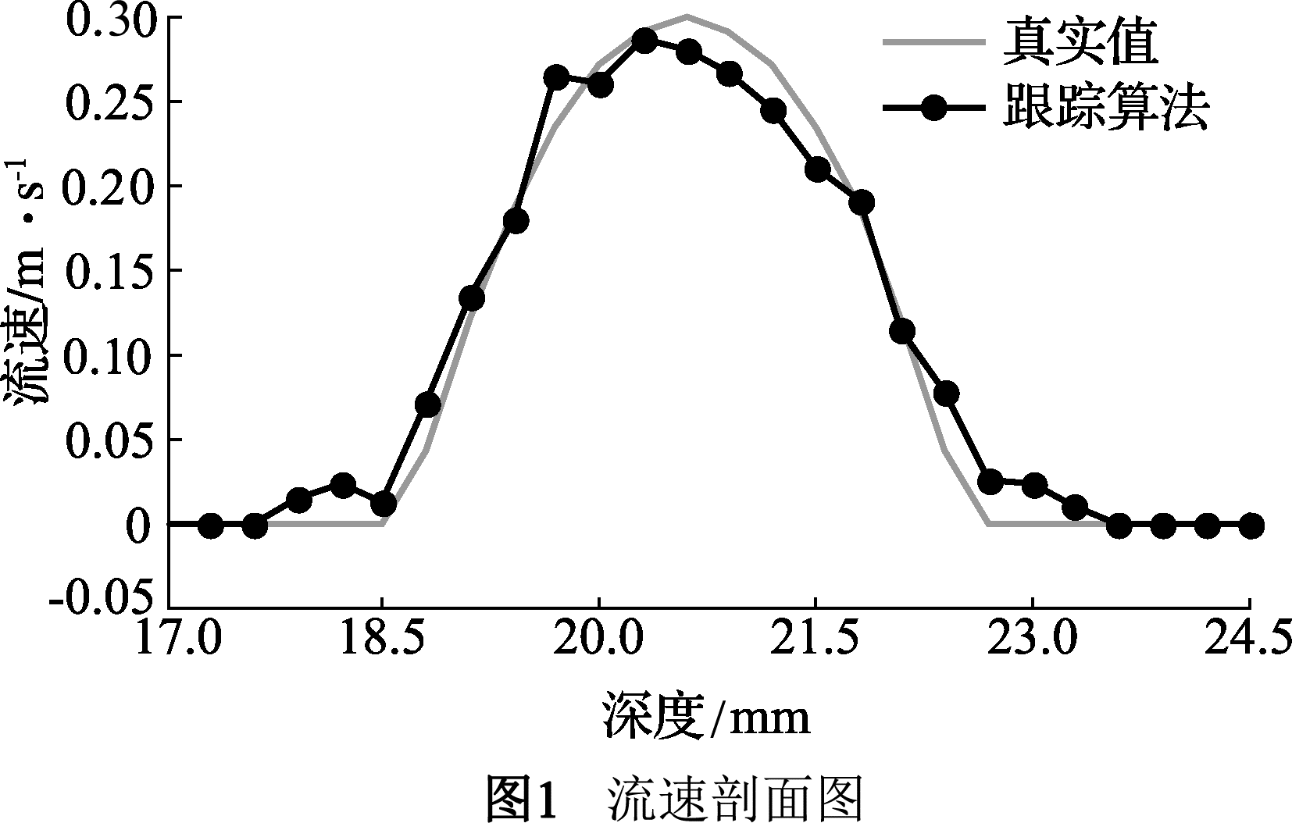

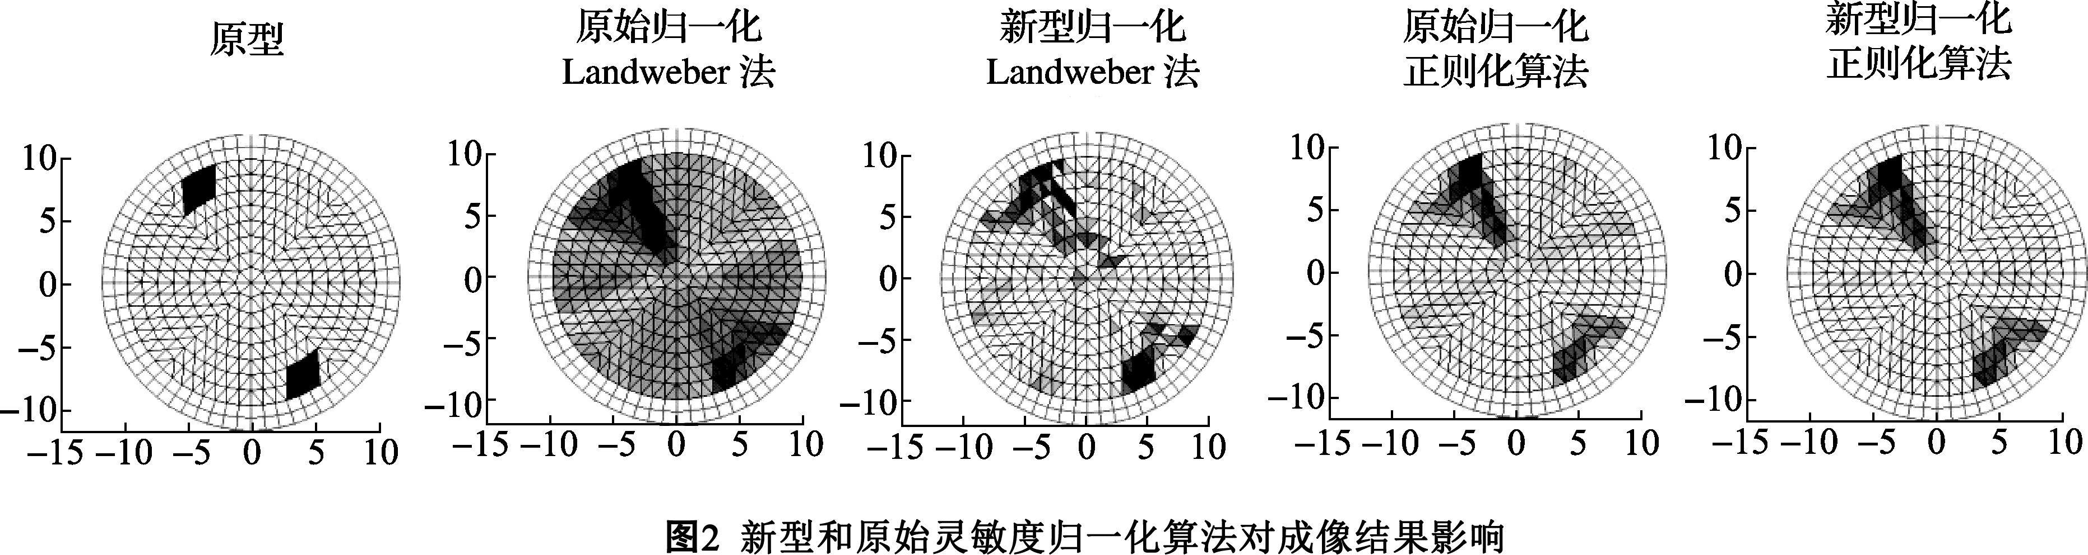

三 文中表格要求
1 文中表格采用三线表，单栏表格式见表1，通栏表格式见表2；
2 表中出现的量的名称或符号与单位符号采用的形式，如“速度/(m·s⁻¹)”或“v/(m·s⁻¹)”；
3 表身内的数字一般不带单位，百分数也不带百分号（％），应把单位符号和百分号等归并中栏目中。如表格内全部栏目中的单位均相同，则可把共同的单位提出来标示在表格顶线上方的右端，见表1；

表1 表题 kg
 | 项 | 目 | 栏
 | 表 |  | 身

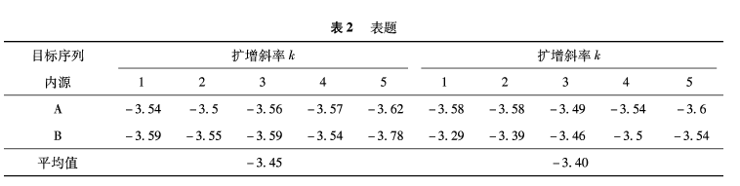

四 参考文献著录要求
1参考文献应按照正文中引用的先后顺序编号，并在文后按同一顺序列出，同一文献只编1个序号；
2尽可能引用近期发表的国内外期刊文献，专著和标准尽量少引用，研究报告一般不宜引用；
2文献的作者3人以内全部列出，4人以上则需列出前3位，后加“，等”或“，et al”；
3外国人姓名采用姓前名后著录法，名字部分可缩写，并省略缩写点“．”；
4 正文中引用文献时，根据具体情况将文献序号作为上角标，或作为语句的组成部分，
如“ ^{[1]}，…^{[2}，^{3 ]}，…… ^{[4～6]}。……文献[7] 提出了……”

附录1——作者简介格式

作者简介: 姓名（出生年-），性别，籍贯（具体到省、市或县），工作单位＋职称，学位，研究方向。Email邮箱

参考模板：某某某（1985-），男，江西宁都人，xx大学高级工程师，硕士，研究方向为化工冶金、溶剂萃取技术。uhusheng123@tom.com。

附录2——[参考文献]格式要求

1.(刊)作者姓名.题名[J].刊名,年，卷号(期号):起-止页码. （注意：卷号期号要标全；页码有起至页码）
例：[1] 李庆贤，高思田，李伟，等.基于HSPMI的激光干涉仪位移校准系统的构建及实验研究[J].计量学报，2013，34（6）：519-523.
［2］Brandolini A, Faifer M, Ottoboni R. A simple method for calibration for the traditional and electronic measurement current and voltage transformers［J］. IEEE Transactions on Instrumentation and Measurement, 2009, 58(5): 1345-1353.
2 (书)作者姓名.书名［Ｍ］. 版本(第一版不标注) .出版地：出版者，出版年．
例：[3] 杨福生.小波变换的工程分析与应用［Ｍ］. 北京:科学出版社, 2001.
[4] Vanier J, Claude A. The Quantum Physics of Atomic Frequency Standard[M]. Bristol and Philadelphia: Adam Hilger, 1989.
3 (学位论文)作者姓名. 题名［Ｄ］.授与单位所在地:授与单位，年．
例：[5] 戴高良. 双频激光纳米干涉测量技术的研究[D]. 北京:清华大学, 1998.
4 (会议论文)作者姓名. 题名［C］//会议名称，会址（包括国家和城市），出版年．
例：[6] Moreau C, Grellier J M. Method and test equipment for accuracy measurement of high voltage electronic transducers with digital output［C］//11th International Symposium on High-Voltage Engineering (ISH 99),London,UK,1999.
5 (研究报告)作者姓名. 题名［R］.出版单位编号，年．
例：[7] Briones R A. Application of holograph to the combustion characterization of solid rocket propellant[R]. AD A061058, 2001.
6 (专利)专利所有者.专利题名［Ｐ］.专利国别：专利号，出版日期．
例：[8] Flecken P. Arrangement for generating natural resonant oscillations of a mechanical oscillating system[P]. U S Patent: US4801897, 1989.
7 (标准)标准编号，标准名称[S].
例：[9] JJF1059-1999, 测量不确定度评定与表示[S].
8（电子文献）作者姓名.电子文献题名[EB、DB或CP].电子文献的出处或可获得网址，发表或更新日期/引用日期
例：[10]郭峰.坐标测量机探测误差的检测方法[EB].http://www.55jx.com/html/yq-ziliao/085536792.htm, 2009-03-20.

